📌 รายละเอียดแผนประกัน
แบบประกัน 1 เลกาซี ฟิต แคร์ 99/10
ความคุ้มครองที่ผสานทั้งชีวิตและสุขภาพ เปลี่ยนวงเงินคุ้มครอง เป็นค่ารักษาพยาบาลได้ยามเกษียณ
พร้อมสร้างกองทุนมรดกให้คนที่รัก
จุดเด่นแบบประกัน
- เปลี่ยนวงเงินคุ้มครอง เป็นค่ารักษาพยาบาลในวัยเกษียณ ไม่เป็นเบี้ยทิ้ง
ได้ตั้งแต่วันครบรอบปีกรมธรรม์ที่อายุ 60-99 ปี ทั้งกรณีผู้ป่วยใน และผู้ป่วยนอก
- ชำระเบี้ยฯ เพียง 10 ปี คุ้มครองนานถึงอายุ 99 ปี
เบี้ยประกันภัยคงที่ ไม่ปรับเพิ่มตามอายุ
- รับเงินก้อน 100% เมื่อครบกำหนดสัญญา หรือกรณีเสียชีวิต
- สร้างสวัสดิการเพิ่มได้ ด้วยสัญญาเพิ่มเติม ทั้งประกันสุขภาพ
ประกันอุบัติเหตุ ความคุ้มครองโรคร้ายแรง เป็นต้น
- เบี้ยประกันภัย สามารถลดหย่อนภาษีได้สูงสุด 100,000 บาทต่อปี
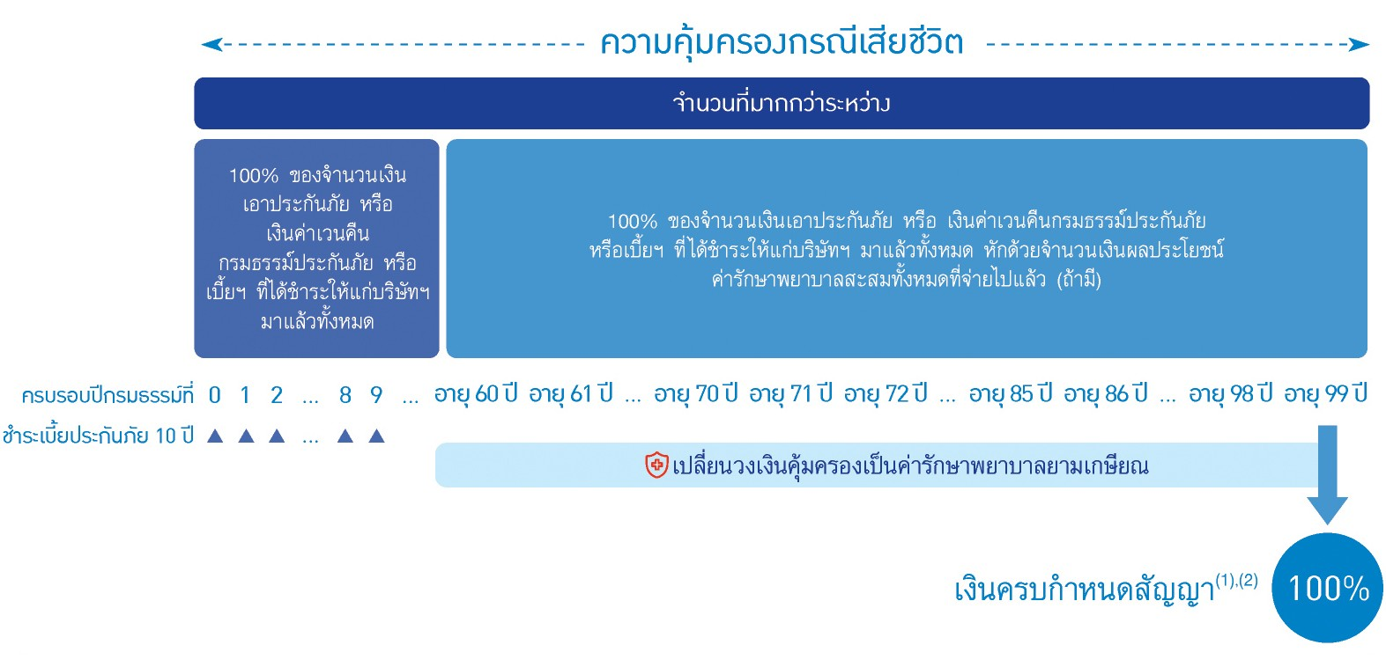
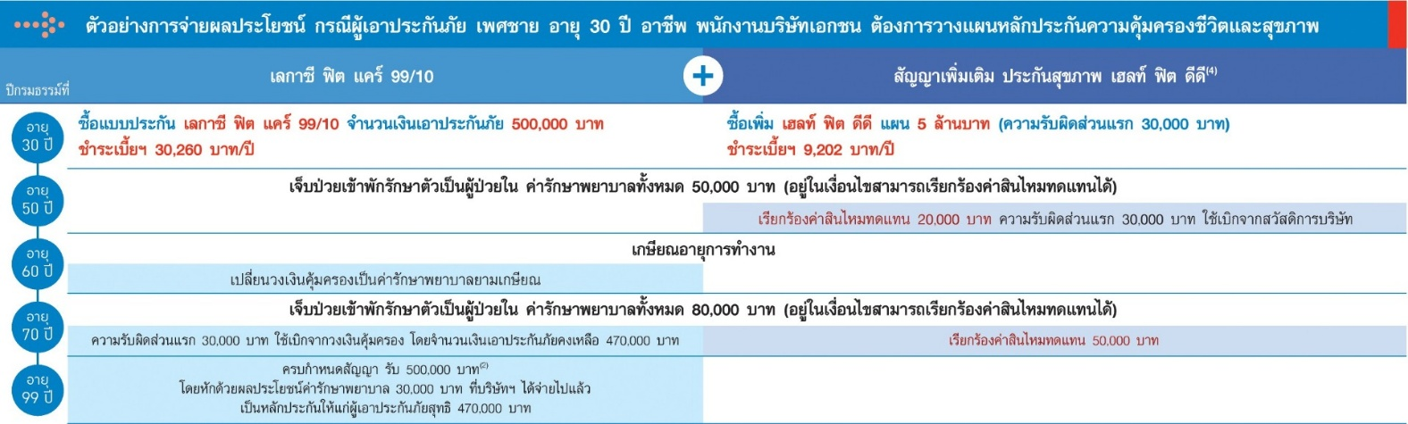

แบบประกันภัยนี้เหมาะกับใคร
- ผู้ที่ต้องการสร้างหลักประกันและวางแผนดูแล ตัวเองในยามเกษียณ
- ผู้ที่ต้องการสร้างกองทุนมรดกให้คนในครอบครัว
- ผู้ที่ต้องการใช้สิทธิลดหย่อนภาษี

แบบประกัน 2 คุ้มธนกิจ 99/20 (Nn)
ประกันชีวิตที่สร้างหลักประกันที่มั่นคง เป็นกองทุนมรดกมอบแด่ครอบครัวหรือคนที่คุณรัก ชำระเบี้ย 20 ปี ให้ความความคุ้มครองถึง อายุ 99 ปี สามารถลดหย่อนภาษีได้

จุดเด่นของแบบประกันชีวิต คุ้มธนกิจ 99/20 (Nn)
  - แผนประกันชีวิตหลัก เป็นกองทุนมรดก สร้างหลักประกันที่มั่นคงมอบแด่ครอบครัวหรือคนที่คุณรัก
  - กรณีเสียชีวิต หรือ ครบกำหนดสัญญารับเงินก้อน 100%
  - ชำระเบี้ยฯ เพียง 20 ปี ให้ความคุ้มครองถึงอายุ 99 ปี
  - กรณีจำนวนเงินเอาประกันภัย ตั้งแต่ 500,000 บาทขึ้นไป
มีส่วนลดเบี้ยประกันภัย
  - เบี้ยประกันชีวิต สามารถลดหย่อนภาษีได้สูงสุด 100,000 บาทต่อปี
แบบประกันภัยนี้เหมาะกับใคร
- ผู้ที่ต้องการมีหลักประกันรายได้ให้คนที่คุณรักในยามที่คุณจากไป
- ผู้ที่ต้องการความคุ้มครองชีวิตในระยะยาว
- ผู้ที่ต้องการใช้สิทธิลดหย่อนภาษี
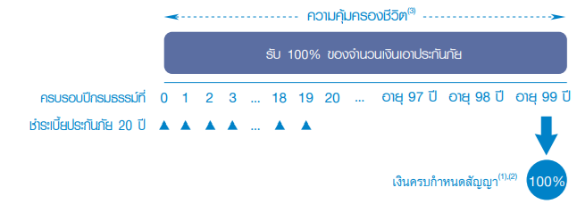

แบบที่ 3 ประกันสุขภาพ Health Fit DD สร้างหลักประกันตั้งแต่วันนี้ เพราะสุขภาพดี ... มีค่าสูงกว่าเงินทอง คุ้มครองทันที เหมาจ่ายสูงสุด 30 ล้านบาท

จุดเด่นของแบบประกัน Health Fit DD
- ชำระเบี้ยฯ หลักพัน รับความคุ้มครองเหมาจ่าย สูงสุด 30 ล้านบาท
- เลือกรับความคุ้มครอง ครอบคลุม ทั้งกรณี ผู้ป่วยในและผู้ป่วยนอก
- เลือกออกแบบ ความรับผิดส่วนแรก (Deductible) ด้วยตัวคุณเอง
- สมัครได้ตั้งแต่ อายุ 15 วัน ถึง 80 ปี คุ้มครองยาวนาน ถึงอายุ 99 ปี
- เลือกซื้อผลประโยชน์ ความคุ้มครอง ค่ารักษาพยาบาล ผู้ป่วยนอก(OPD) เพิ่มได้
- ครอบคลุมการฟอกไต มะเร็ง เคมีบำบัด ยามุ่งเป้า



แบบที่ 4 ทีแอลแพลน อิสระแห่งการออมเพื่ออนาคต เลือกได้ตามความต้องการที่หลากหลาย
พร้อมสิทธิลดหย่อนภาษี
จุดเด่นแบบประกัน
- เลือกแผนได้ 2 ระยะ ทีแอลแพลน 20/10 และ 20/15
- รับเงินก้อนเมื่อครบกำหนดสัญญา 150%
- รับความคุ้มครองชีวิตตลอดสัญญา
- สร้างสวัสดิการเพิ่มได้ด้วย สัญญาเพิ่มเติม ทั้งประกันสุขภาพ ประกันอุบัติเหตุ ความคุ้มครองโรคร้ายแรง เป็นต้น
- เบี้ยประกันภัย สามารถลดหย่อนภาษี ได้สูงสุด 100,000 บาทต่อปี
- ออมง่าย หลักร้อย หลักพันต่อเดือน

แบบประกันภัยนี้เหมาะกับใคร
- ผู้ที่ต้องการมีหลักประกันที่มั่นคงในชีวิต
- ผู้ที่ต้องการวางแผนการออมเงินอย่างมีประสิทธิภาพ เตรียมพร้อมกับทุกแผนการในอนาคต
- ผู้ที่ต้องการใช้สิทธิลดหย่อนภาษี

ตัวอย่าง การจ่ายผลประโยชน์ แบบประกันทีแอลแพลน
(ระยะเวลาเอาประกันภัย 20ปี ระยะชำระเบี้ยประกันภัย 10ปี)
ผลประโยชน์แบบประกัน ผู้เอาประกันภัย เพศชาย อายุ 30ปี ชำระเบี้ยประกันภัยรายปี | จำนวนเงิน (บาท)
จำนวนเงินเอาประกันภัย | 100,000
ชำระเบี้ยประกันภัยปีละ  รวมชำระเบี้ยประกันภัยทั้งหมด (10,780 x 10 ปี) | 10,780  107,800
ผลประโยชน์กรณีมีชีวิตอยู่  รับเงินคืนเมื่อครบกำหนดสัญญา 150% ของจำนวนเงินเอาประกัน | 150,000
ผลประโยชน์มากกว่าเบี้ยประกันภัยที่ชำระ | 42,200
ความคุ้มครองกรณีเสียชีวิต รับจำนวนเงินเอาประกันภัย หรือเงินค่าเวนคืนกรมธรรม์ที่ขึ้นอยู่กับวันที่ผู้เอาประกันภัยเสียชีวิตตามจำนวนที่มากกว่า | 100,000

แบบที่ 5 มันนี่ ฟิต เวลท์ตี้ 18/4(มีเงินปันผล)
จุดเด่นแบบประกัน
- จ่ายเบี้ยสั้นเพียง 4 ปี แต่คุ้มครองยาว 18 ปี เหมาะกับคนที่ต้องการวางแผนการเงินระยะกลางถึงยาว โดยไม่ต้องผ่อนเบี้ยนาน
ช่วยลดภาระในอนาคต และล็อกแผนการออมได้เร็ว
- มีเงินคืนทุกปี ตั้งแต่ปีแรก รับเงินคืนระหว่างสัญญา 4% ของทุนประกัน ทุกปี ตั้งแต่ปีกรมธรรม์ที่ 1–17
ทำให้มีสภาพคล่องระหว่างทาง ไม่ต้องรอครบสัญญาอย่างเดียว
- ครบสัญญารับเงินก้อนใหญ่ เมื่อครบ 18 ปี รับเงินครบสัญญาประมาณ 350% ของทุนประกัน (ตามเงื่อนไขกรมธรรม์)
ช่วยสร้างเงินก้อนระยะยาว เช่น:
- มีโอกาสได้รับ “เงินปันผล” เป็นแบบมีส่วนร่วมในเงินปันผล (Participating Policy) หากผลประกอบการบริษัทเป็นไปตามเงื่อนไข บริษัทอาจพิจารณาจ่ายเงินปันผลเพิ่มเติมให้ผู้ถือกรมธรรม์ ช่วยเพิ่มผลตอบแทนโดยรวมของแผน
- ไม่ต้องตรวจสุขภาพ (ตามเงื่อนไขบริษัท) สำหรับทุนประกันและอายุที่เข้าเกณฑ์ ช่วยให้สมัครง่าย อนุมัติไว เหมาะกับลูกค้าที่:
ต้องการทำประกันเร็ว
ไม่สะดวกตรวจสุขภาพ
เริ่มวางแผนการเงินครั้งแรก
- ใช้ลดหย่อนภาษีได้
เบี้ยประกันชีวิตสามารถนำไปลดหย่อนภาษีได้สูงสุด 100,000 บาทต่อปี ตามหลักเกณฑ์กรมสรรพากร

